Рекламные кампании
Вебинар по теме:
Для перехода в раздел нажмите пункт меню Управление DPI, затем нажмите пункт меню Управление рекламой.
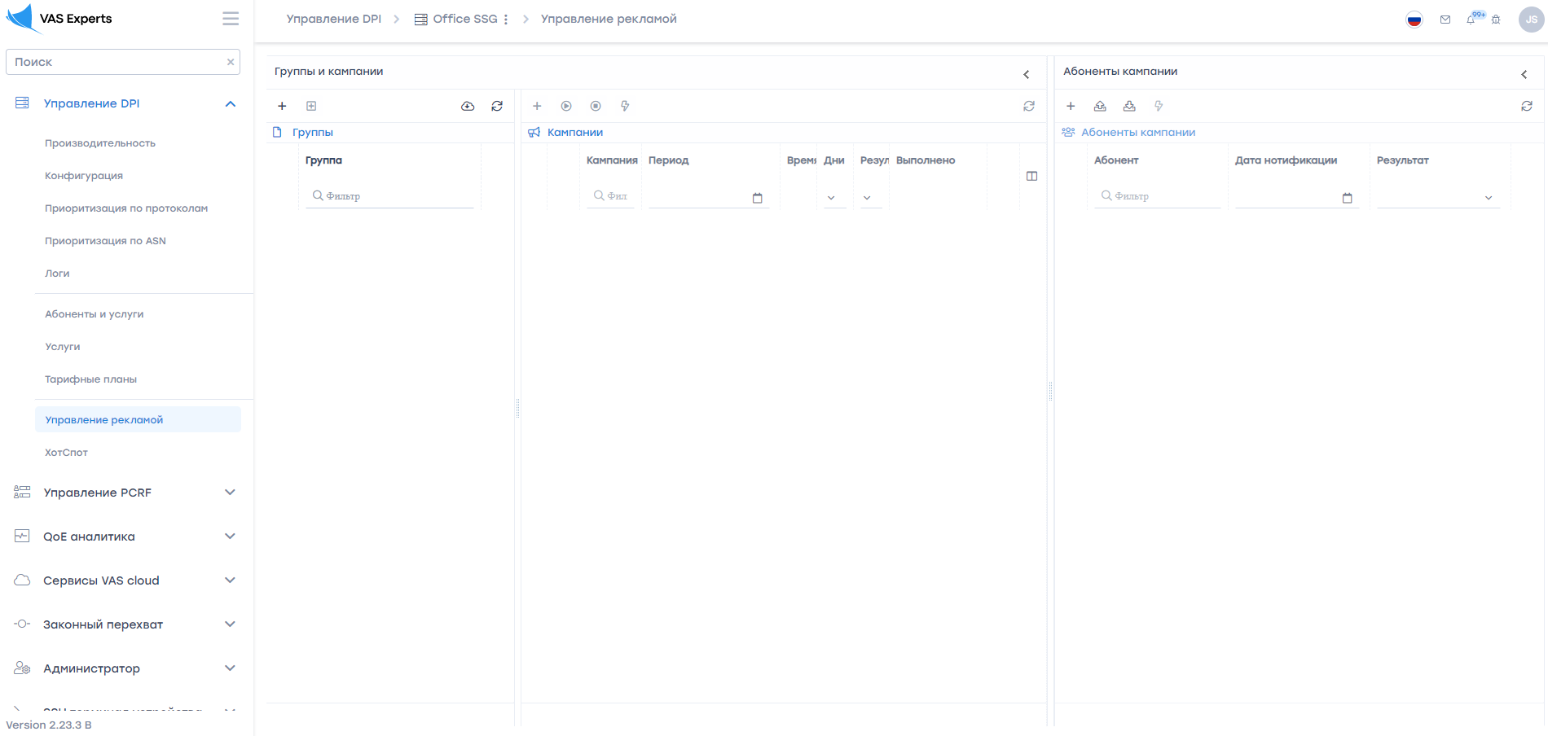

Группы и кампании
Вы можете управлять рекламными кампаниями только для одного выбранного оборудования.

Группы

Создание группы
Для создания группы нажмите на кнопку «Добавить новую группу» и введите название.
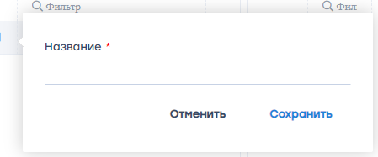

Создание подгруппы
Для создания подгруппы нажмите на кнопку «Добавить подгруппу» и введите название.
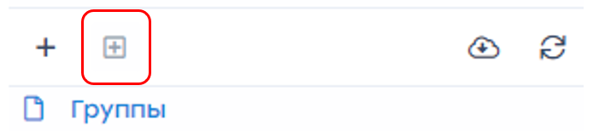

Принудительная синхронизация групп
Для синхронизации выберете группы из списка и нажмите на кнопку «Принудительная синхронизация».
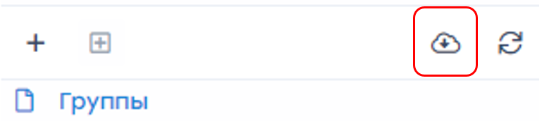

Обновление списка
Для обновления списка групп нажмите на кнопку «Обновить».
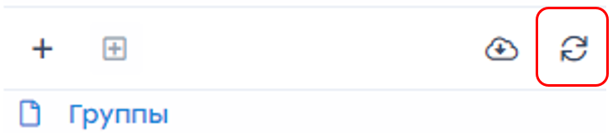

Изменение параметров
Для изменения параметров группы или подгруппы нажмите на кнопку «Изменить», расположенную слева от каждого элемента списка.
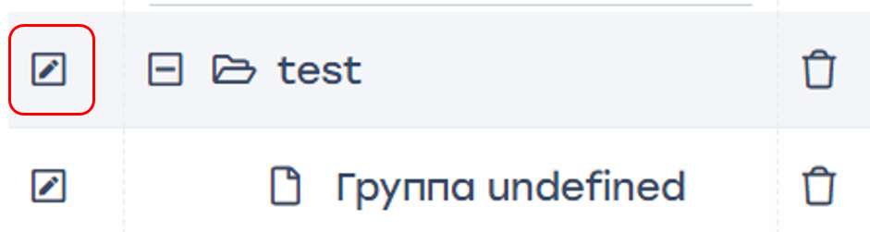

Удаление группы/подгруппы
Для удаления группы или подгруппы нажмите на кнопку «Удалить», расположенную справа от каждого элемента списка.
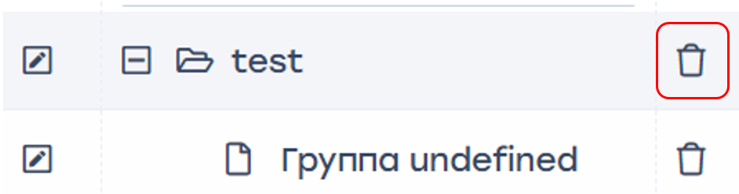

Кампании

Создание кампании
Для создания кампании нажмите на кнопку «Добавить кампанию».
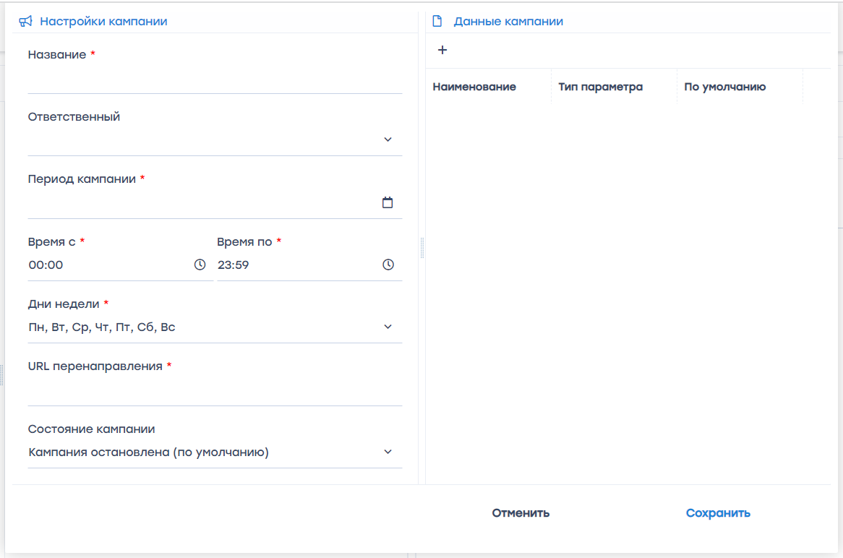
Форма позволяет ввести следующие параметры:
- Название кампании.
- Пользователя, ответственного за кампанию.
- Период проведения кампании.
- Суточное время проведения кампании.
- Дни недели проведения кампании.
- URL перенаправления.
- Состояние кампании (По умлочанию - остановлена. Для того, чтобы запустить кампанию нужно в форме выбрать вариант "Запущена" либо воспользоваться кнопками запуска/остановки, отмеченными на рисунке "Раздел").
- Данные кампании (параметры кампании), используемые для генерации URL-а перенаправления для абонентов, добавленных в кампанию.

Запуск/Отключение кампании
Для активации или отключения кампании нажмите на кнопку «Запустить»/ «Остановить».
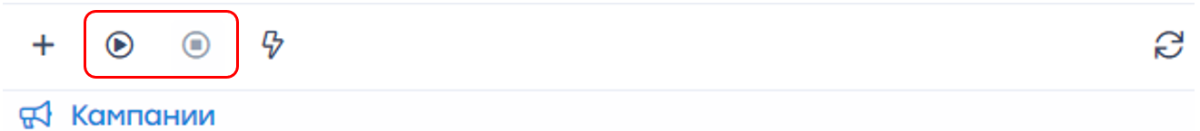

Перезапуск кампании
Для перезапуска кампании нажмите на кнопку «Перезапустить кампанию».
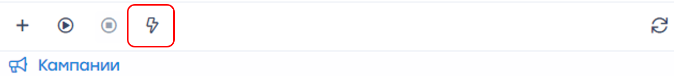

Обновления списка кампании
Для обновления списка кампании нажмите на кнопку «Обновить».
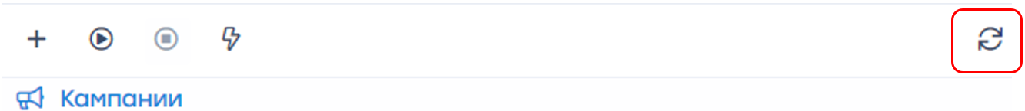

Изменение параметров
Для изменения параметров кампании нажмите на кнопку «Изменить», расположенную слева от каждого элемента списка.

Удаление кампании
Для удаления кампании нажмите на кнопку «Удалить», расположенную справа от каждого элемента списка.

Абоненты и кампании

Создание абонента
Для создания абонента нажмите на кнопку «Добавить абонента».
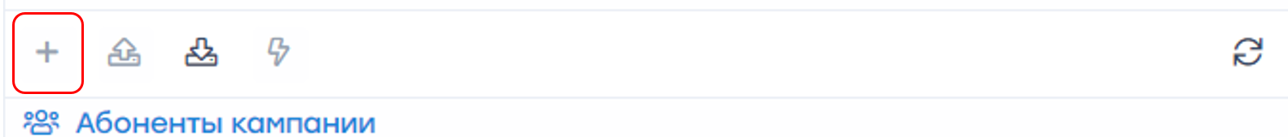
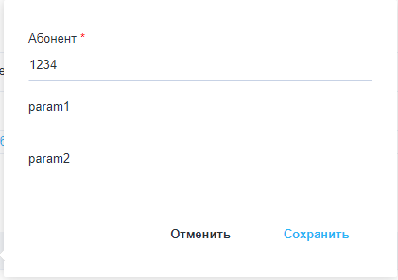
Форма позволяет ввести следующие параметры:
- Абонент - имя учетной записи(login) или IP абонента.
- Значения параметров рекламной кампании для этого абонента(если они были добавлены при создании/редактировании рекламной кампании). В случае, если Вы оставите эти поля пустыми, то будут установлены значения по умолчанию, указанные при создании/редактировании рекламной кампании.

Импорт из файла
Для импорта данных из файла нажмите на кнопку «Импортировать из файла» и перетащите файл.
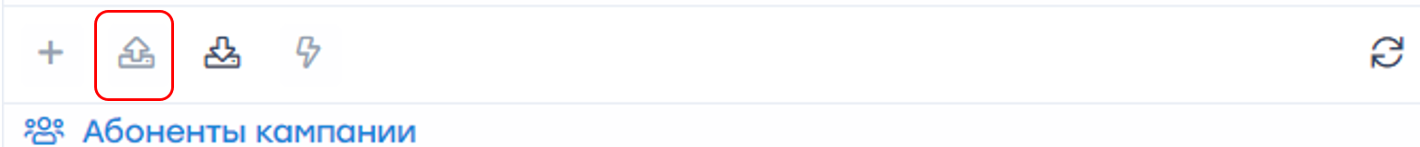
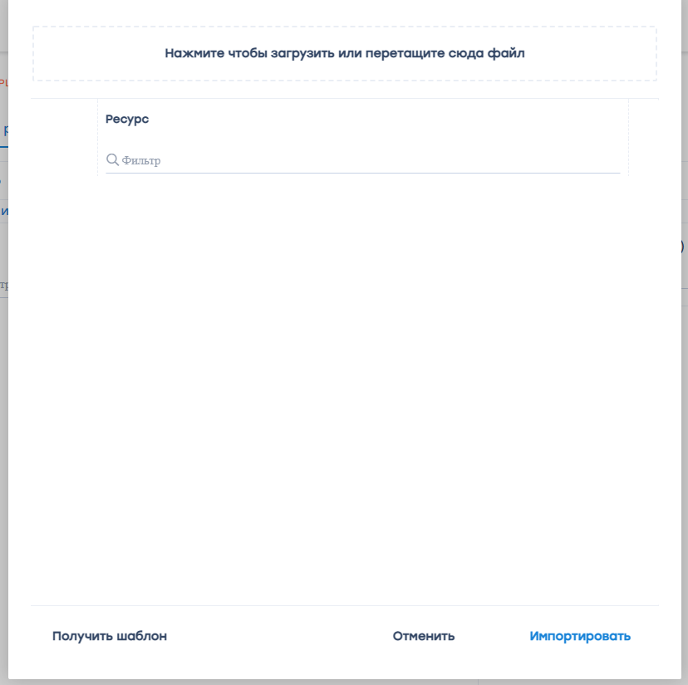
Перед тем, как импортировать абонентов и их данные в кампанию рекомендуется скачать шаблонный Excel-файл для данной кампании(кнопка для скачивание оказана на рисунке) для того, чтобы убедиться, что:
- Первый столбец таблицы - имя учетной записи(login) или IP абонента.
- Имена параметров рекламной кампании в файле соответствуют тем, что указаны в кампании.

Скачать файл с абонентами
Для скачивания файла с абонентами нажмите на кнопку «Скачать файл с абонентами».
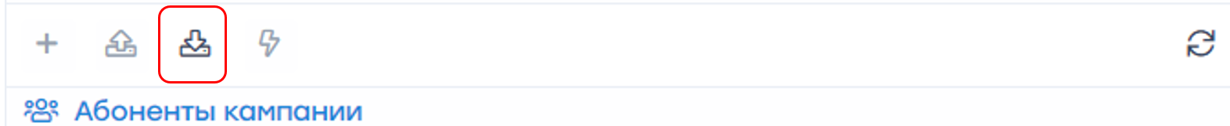

Перезапуск абонента
Для перезапуска абонента нажмите на кнопку «Перезапустит абонента».
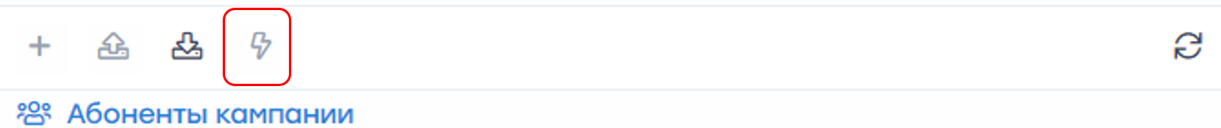

Обновление
Для обновления списка абонентов нажмите на кнопку «Обновить».
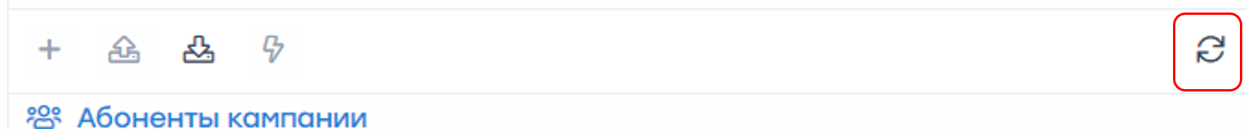

Изменение параметров
Для изменения параметров абонента нажмите на кнопку «Изменить», расположенную слева от каждого элемента списка.
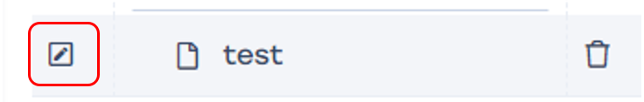

Удаление абонента
Для удаления абонента нажмите на кнопку «Удалить», расположенную справа от каждого элемента списка.


